|  |  |
| --- | --- |
| UBND QUẬN HỒNG BÀNG  **TRƯỜNG TIỂU HỌC TRẦN VĂN ƠN** |  |

**MA TRẬN**

**Nội dung - Câu hỏi Đề kiểm tra Học kì I**

**Môn Tin học - Lớp 5**

**Năm học 2023 - 2024**

**1. Ma trận nội dung:**

| **Chủ đề** | **Số câu và số điểm** | **Mức 1** | | **Mức 2** | | **Mức 3** | | **Mức 4** | | **Tổng điểm và tỉ lệ %** | |
| --- | --- | --- | --- | --- | --- | --- | --- | --- | --- | --- | --- |
| **TN** | **TL/ TH** | **TN** | **TL/ TH** | **TN** | **TL/ TH** | **TN** | **TL/ TH** | **Tổng** | **TL** |
| **Chủ đề 1: Khám phá máy tính** |  |  |  |  |  |  |  |  |  |  |  |
| 1. Thao tác với tệp và thư mục | **Số câu** | 1 |  | 1 |  |  |  |  |  | **2** |  |
| **Số điểm** | 0,5 |  | 1 |  |  |  |  |  | **1,5** | **15%** |
| 2. Thư điện tử, Internet | **Số câu** | 1 |  | 1 |  |  |  |  |  | **2** |  |
| **Số điểm** | 0,5 |  | 1 |  |  |  |  |  | **1,5** | **15%** |
| **Chủ đề 2: Soạn thảo văn bản** | **Số câu** | 1 |  |  |  |  | 1 |  |  | **2** |  |
| **Số điểm** | 0,5 |  |  |  |  | 3 |  |  | **3,5** | **35%** |
| **Chủ đề 3: Thiết kế bài trình chiếu** | **Số câu** | 1 |  |  |  |  | 1 |  |  | **2** |  |
| **Số điểm** | 0,5 |  |  |  |  | 3 |  |  | **3,5** | **35%** |
| **Chủ đề 4: Phần mềm học tập** | **Số câu** |  |  |  |  |  |  |  |  |  |  |
| **Số điểm** |  |  |  |  |  |  |  |  |  |  |
| **Tổng** | **Số câu** | 4 |  | 2 |  |  | 2 |  |  | 9 |  |
| **Số điểm** | 2 |  | 2 |  |  | 6 |  |  | 10 | **100%** |
| **Tỉ lệ %** | 20% |  | 20% |  |  | 60% |  |  | 100% |  |
|  | **Tỉ lệ  theo mức** | **20%** | | **20%** | | **60%** | | **10%** | |  |  |

***Tương quan giữa lí thuyết và thực hành***

|  |  |  |  |
| --- | --- | --- | --- |
|  | **Số câu** | **Điểm** | **Tỉ lệ** |
| **Lí thuyết (10')** | **6** | **4** | **40%** |
| **Thực hành (25')** | **2** | **6** | **60%** |

**2. Ma trận câu hỏi kiểm tra:**

|  |  |  |  |  |  |  |
| --- | --- | --- | --- | --- | --- | --- |
| **Chủ đề** | **Số câu và số điểm** | **Mức 1** | **Mức 2** | **Mức 3** | **Mức 4** | **Tổng** |
| **Chủ đề 1: Khám phá máy tính** | **Số câu** | 2 | 2 |  |  | **4** |
| **Câu số** | 1,3 | 2,4 |  |  |  |
| **Chủ đề 2: Soạn thảo văn bản** | **Số câu** | 1 |  | 1 |  | **1** |
| **Câu số** | 5 |  | 7 |  |  |
| **Chủ đề 3: Thiết kế bài trình chiếu** | **Số câu** | 1 |  | 1 |  | **5** |
| **Câu số** | 6 |  | 8 |  |  |
| **Tổng** | **Số câu** | **4** | **2** | **1** |  | **10** |
| **Số điểm** | **2** | **2** | **6** |  | **10** |
| **Tỉ lệ %** | **20%** | **20%** | **60%** |  | **100%** |

|  |  |
| --- | --- |
| **TM. BAN GIÁM HIỆU** | **TỔ TRƯỞNG**  **Nguyễn Văn Bình** |

|  |  |
| --- | --- |
| UBND QUẬN HỒNG BÀNG  **TRƯỜNG TIỂU HỌC TRẦN VĂN ƠN** | **Ngày kiểm tra: ………………...….** |

**BÀI KIỂM TRA ĐỊNH KỲ CUỐI HỌC KÌ I NĂM HỌC 2023-2024**

**MÔN: TIN HỌC - LỚP 5**

*(Thời gian làm bài: 35 phút, không kể thời gian giao đề)*

***Họ và tên:*** *…………………………………………. -* ***Lớp:*** *………….*

|  |  |  |  |
| --- | --- | --- | --- |
| **Điểm**  **Lý thuyết**:…...…..  **Thực hành** :…...…  **Tổng điểm**:…...… | **Nhận xét của giáo viên**  ..................................................  ..................................................  .................................................. | **GV coi KT**  *(Kí, ghi rõ họ tên)* | **GV chấm bài KT**  *(Kí, ghi rõ họ tên)* |

*Khoanh vào chữ cái đặt trước câu trả lời đúng hoặc làm theo yêu cầu:*

**I. LÝ THUYẾT (4 điểm) (Kiểm tra trong 10 phút)**

**Câu 1** *(0,5 điểm):* Để sử dụng được Email cá nhân mà không cần phải có sự quản lý của cha mẹ, em cần phảu đủ bao nhiêu tuổi

A. 11 B. 12 C. 13 D. 14

**Câu 2** *(1 điểm):* Em hãy chọn địa chỉ thư điện tử có cấu trúc không hợp lệ trong những địa chỉ thư điện tử dưới đây:

A. decon.hue@gmail.com B. lunglinh123@gmail.com

C.lớp5trầnvănơn@gmail.com D. hoctaplop5@gmail.com

**Câu 3** *(1 điểm):* Trong Microsoft Word, để đánh số trang vào cuối văn bản em thực hiện theo trình tự?

A. Insert → Page Number → Top of page  
B. Insert → Page Number → Bottom of page  
C. Page Layout → Orientation  
D. Page Layout → Margins

**Câu 4** *(0,5 điểm):* Mỗi bài soạn thảo, tập vẽ hay trình chiếu được lưu trong máy tính gọi là?

A. Tệp B. Thư mục C. Cửa sổ D. Văn bản

**Câu 5** *(0,5 điểm):* Để chèn âm thanh, hình ảnh trên phần mềm Power Point, em chọn thẻ nào?

A 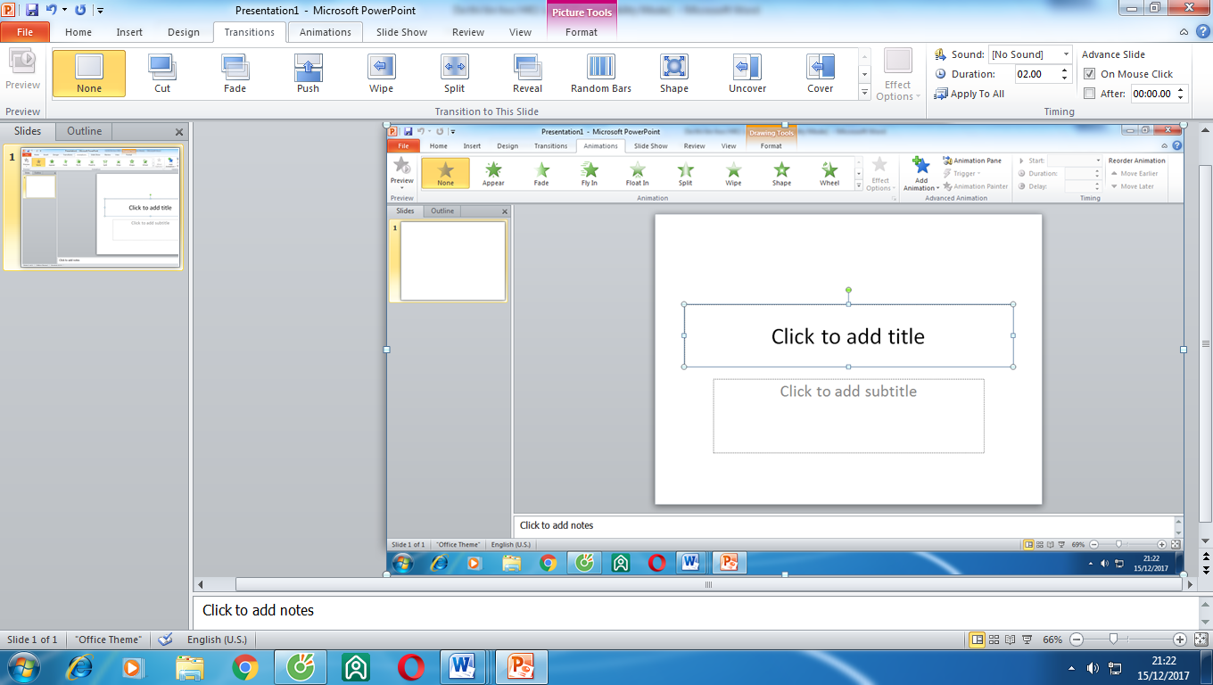 B  C  D 

**Câu 6** *(0,5 điểm):* Để viết chữ nghệ thuật vào bài trình chiếu, em chọn nút lệnh nào trong thẻ **Insert** ?

A.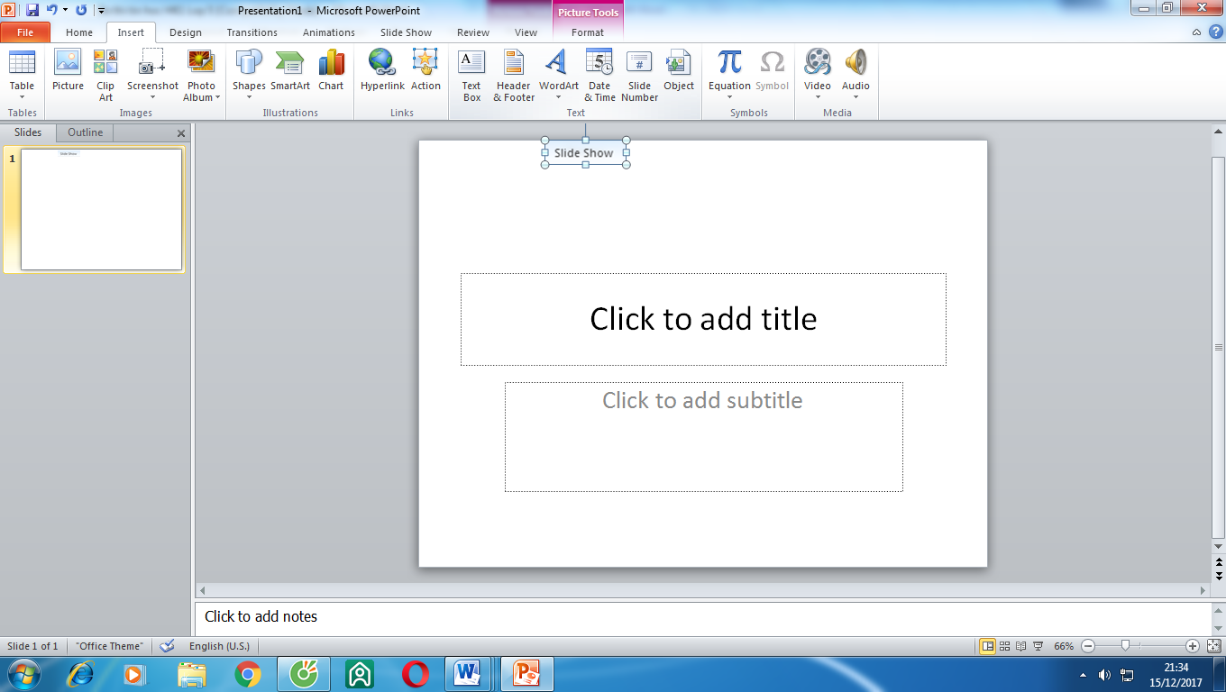 B.  C.  D. 

**II. THỰC HÀNH (6 điểm) (Kiểm tra trong 20 phút, kiểm tra theo TKB)**

**Câu 7** *(3 điểm)*

**- Sử dụng phần mềm soạn thảo Word, em hãy gõ nội dung sau đây (2,5đ)**

## **Ý nghĩa của đêm giao thừa**

Đêm giao thừa là thời khắc chuyển giao giữa năm cũ và năm mới. Người ta quan niệm rằng đây cũng là thời gian để gác lại những chuyện buồn, xui xẻo, điềm xấu của năm vừa qua để hy vọng vào một năm mới có nhiều tiến triển tích cực hơn.

Bên cạnh đó, đêm giao thừa cũng là lúc là các đứa con xa nhà, từ người trẻ đến người lớn tuổi trong gia đình sum họp, đoàn viên, tổng kết lại những gì đã làm được trong một năm vừa qua và đặt ra những mục tiêu và dự định cho năm mới.

**- Lưu vào thư mục của em trên ổ D (0,5đ)**

**Câu 8** *(3 điểm)*

Tạo thiệp chúc mừng năm mới:

a) Chèn âm thanh, hình ảnh, chữ nghệ thuật. (2,5đ)

b) Lưu bài trình chiếu vào thư mục với tên là **bkthk1**.**pptx** vào thư mục cá nhân trên ổ D. (0,5đ)

_______________________________________

|  |  |
| --- | --- |
| UBND QUẬN HỒNG BÀNG  **TRƯỜNG TIỂU HỌC TRẦN VĂN ƠN** |  |

**ĐÁP ÁN + BIỂU ĐIỂM**

**BÀI KIỂM TRA ĐỊNH KỲ CUỐI HỌC KÌ I, NĂM HỌC 2023-2024**

**MÔN: TIN HỌC - LỚP 5**

**Phần 1: Trắc nghiệm 4 điểm**

(Mỗi câu trả lời đúng được 0.5 điểm)

|  |  |  |  |  |  |  |
| --- | --- | --- | --- | --- | --- | --- |
| **Câu** | **Câu 1** | **Câu 2** | **Câu 3** | **Câu 4** | **Câu 5** | **Câu 6** |
| **Đáp án** | D | C | B | A | C | B |

**Phần 2 : Thực hành 6 điểm**

**Câu 7:**

**- Soạn thảo đẹp, phông chữ rõ ràng (2,5đ)**

**- Lưu bài (0,5 đ)**

**Câu 8**

**- Tạo được trang trình chiếu có định đúng theo yêu cầu (2đ)**

- Lưu được bài trình chiếu vào đúng thư mục (1đ)

______________________________